AÇÃO: SEMINÁRIO DIÁLOGOS NECESSSÁRIOS
LOCAL:SEDE ROTARY CONTAGEM

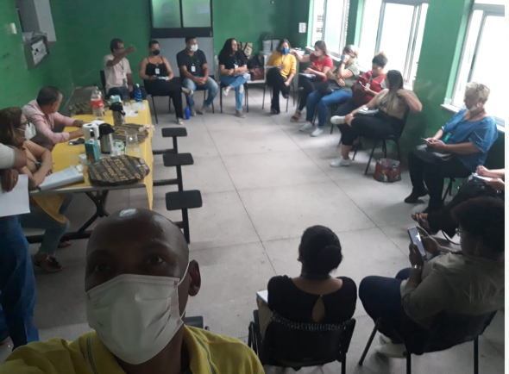

AÇÃO: OFICINA DE ACOLHIDA
LOCAL:CENTRO POP
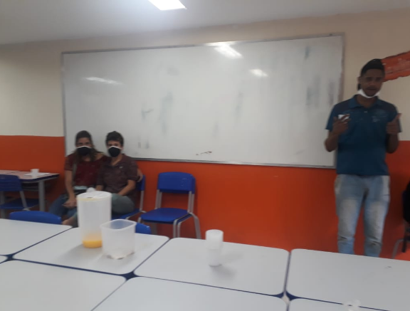

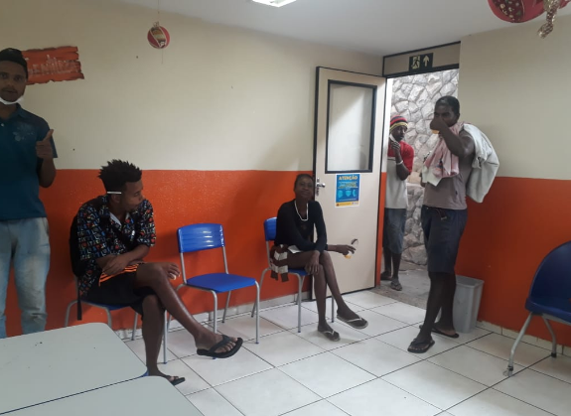

AÇÃO: COMITE INTERSETORIAL POP RUA
LOCAL:AUDTORIO UNA

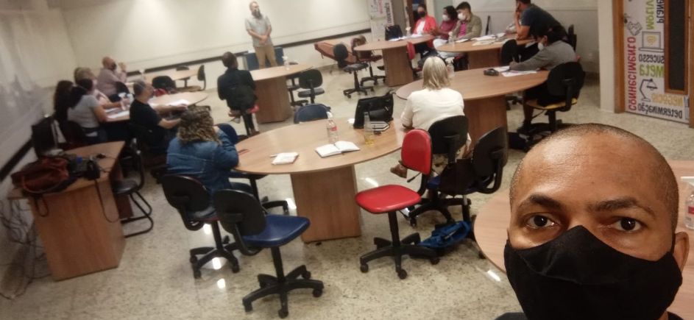

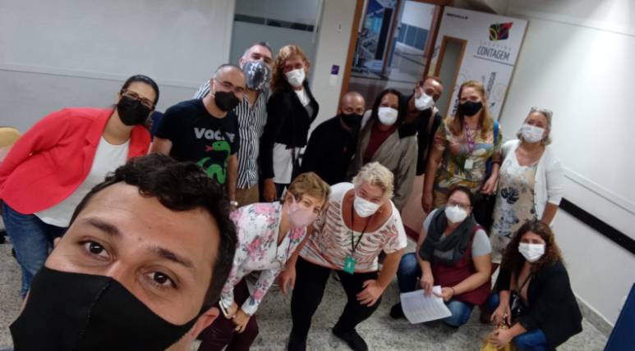

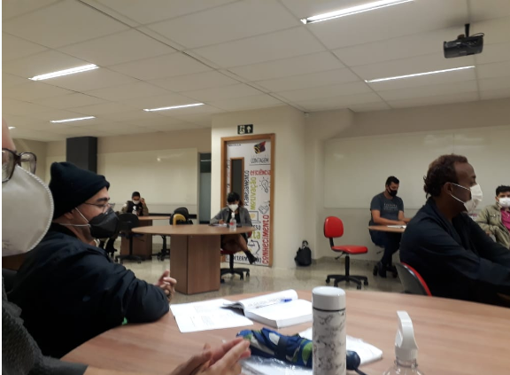

AÇÃO: COMPETI
LOCAL: REMOTA

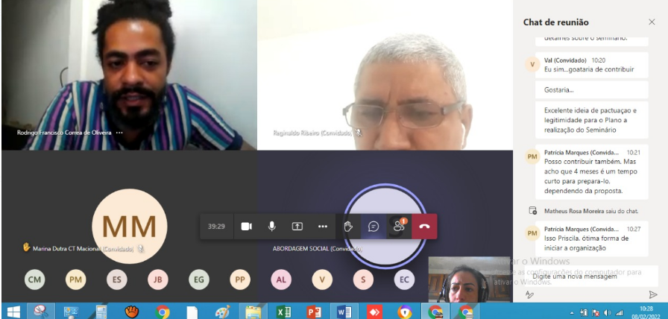

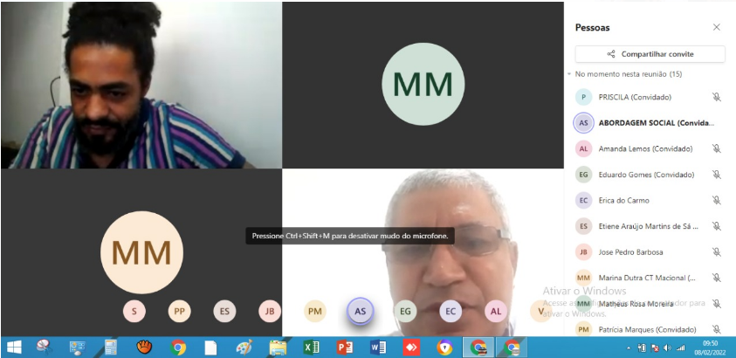

AÇÃO: REUNIÃO COLEGIADO
LOCAL: ALBERGUE TIA BRANCA

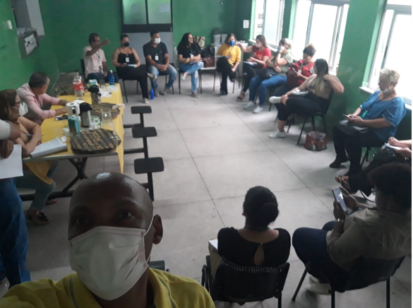

AÇÃO: RETOMA AULAS DO EJA
LOCAL:CENTRO POP ELDORADO

